Fiziksel Hareketsizliğin Halk Sağlığı Sistemlerine Maliyeti

Arka plan
Fiziksel hareketsizlik, bulaşıcı olmayan hastalıklar (BOH'lar) ve ruh sağlığı durumları için önemli ve değiştirilebilir bir risk faktörüdür. Fiziksel hareketsizlik nedeniyle bu hastalıklarla ilişkili halk sağlığı maliyetlerini tahmin etmeyi amaçlayan bu çalışma; politika yapıcıların daha fazla insanın daha aktif olmasını teşvik etmek için politika eylemlerine öncelik vermelerine yardımcı olacaktır. Ayrıca bu çalışma, ülkelerin değiştirilebilir risk faktörünü azaltan müdahalelere yapılacak yatırımlara öncelik vermeleri için acil eylem çağrısında bulunmaktadır.
Çalışmaya Dahil Edilen Hastalıklar: En az 18 yaşındaki yetişkinlerde koroner kalp hastalığı, inme, tip 2 diyabet, hipertansiyon, kanser (meme, kolon, mesane, endometriyal, özofagus, mide ve böbrek), demans ve depresyondur (toplam 7 hastalık). Bu kapsamda 194 ülke için mevcut olan en son sağlık ve ekonomi verileri kullanılmıştır.
Bulgular
Fiziksel hareketsizliğin yaygınlığı değişmezse, 2030 yılına kadar dünya çapında 99.2 milyon yeni önlenebilir BOH vakası meydana gelecektir ve bunun doğrudan sağlık hizmeti maliyeti 520 milyar dolardır. Bununla beraber fiziksel hareketsizlik üzerindeki eylemsizliğin küresel maliyeti yılda yaklaşık 47.6 milyar dolara ulaşacaktır.
Yeni BOH vakalarının %74'ü düşük ve orta gelirli ülkelerde meydana gelmesine rağmen, yüksek gelirli ülkeler ekonomik maliyetlerin daha büyük bir bölümünü (%63) üstlenecektir.
Hastalıkların maliyet oranlarına örnek vermek gerekirse; bunama önlenebilir BOH'ların yalnızca %3'ünü oluşturmasına rağmen, hastalık tüm maliyetlerin %22'sine tekabül etmektedir. Tip 2 diyabet önlenebilir yeni vakaların %2'sini, ancak tüm maliyetlerin %9'unu ve kanserler önlenebilir vakaların %1'ini, ancak tüm maliyetlerin %15'ini oluşturmaktadır.
Giriş
Çoğu ülke, küresel olarak ölüm ve sağlık sorunlarının önde gelen nedeni olan bulaşıcı olmayan hastalıklardan (BOH) kaynaklanan erken ölümleri üçte bir oranında azaltmak için 2030 BM Sürdürülebilir Kalkınma Hedefi 3.4'e (SKH3: SKA 3: Sağlıklı ve kaliteli yaşamı her yaşta güvence altına almak, SKH 3.4: 2030 yılına kadar, koruma ve tedavi yoluyla bulaşıcı olmayan hastalıklardan kaynaklanan erken ölümleri üçte bir oranında azaltılmak ve akıl sağlığı ile esenliği desteklemek) yönelik taahhütlerini yerine getirememektedir.
Tütün kullanımı, alkolün zararlı kullanımı, sağlıksız beslenme ve fiziksel hareketsizlik gibi değiştirilebilir risk faktörlerinin yaygınlığının azaltılması, bulaşıcı olmayan hastalıkların ve ruh sağlığı sorunlarının yükünü azaltmak için uygun maliyetli bir stratejidir. Bu strateji özellikle kalp ve damar hastalıklarına bağlı ölümleri azaltmak için önemlidir. Risk faktörlerini azaltmak, BOH'ları yönetmek ve etkili müdahalelerin ölçeğini genişletmek için yatırılan her 1 dolar, tüm erken ölümlerin neredeyse %85'inin olduğu düşük gelirli ve orta gelirli ülkelerde 7 dolarına kadar getiri sağlayabilir.
Yalnızca beş sağlık sonucuna (koroner kalp hastalığı, inme, tip 2 diyabet, meme kanseri ve kolon kanseri) dayalı olarak, sağlık hizmetleri sistemlerine fiziksel hareketsizliğin küresel maliyetinin 53.8 milyar dolar (2013) olduğu tahmin edilmiştir. Bunun %58'i kamu sektörü tarafından ödenmiştir.
Bu nedenle, DSÖ nüfusun fiziksel aktivite düzeylerini artırmaya yönelik ulusal çabalara rehberlik etmek adına DSÖ Fiziksel Aktivite Küresel Eylem Planı 2018-2030'da ana hatlarıyla belirtilen 20 kanıta dayalı politika tavsiyesi belirlemiştir. Ancak fiziksel hareketsizlik seviyelerinin azaltılmasına yönelik küresel ilerleme yavaş olmuştur. Bu nedenle çok sektörlü eylemi oluşturmak için daha güçlü bir savunuculuğa ihtiyaç vardır.
Çalışma Tasarımı (Ek Bilgi)
Fiziksel hareketsizliğin ekonomik maliyetlerine ilişkin tahminler, ülke, DSÖ bölgesi ve Dünya Bankası gelir düzeyi sınıflandırmasına göre sunulmuştur. Bu çalışmada 18 yaş ve üstü yetişkinler için cinsiyete göre DSÖ'nün fiziksel hareketsizlik yaygınlığı için en son küresel karşılaştırılabilir ulusal tahminler kullanılmıştır. Fiziksel hareketsizlik, DSÖ fiziksel aktivite önerilerini (yetişkinler için en az 150 dakika orta yoğunlukta aerobik fiziksel aktivite veya en az 75 dakika şiddetli yoğunlukta aerobik fiziksel aktivite veya eşdeğer bir orta yoğunluk ve şiddetli- haftalık yoğunluk etkinliği) karşılamamak olarak tanımlanmıştır. Hastalığa göre en son olay vaka sayısını temel olarak alınmış (referans yılı olarak 2020'yi kullanılmıştır) ve 2020'den 2030'a kadar her yıl için yeni vaka sayısını tahmin edilmiştir. Her hastalık için, fiziksel hareketsizliğe atfedilen yeni hastalık vakalarının tahmini toplam sayısını hastalık başına tahmini ortalama yıllık maliyetle çarparak ülke başına sağlık sistemine toplam yıllık doğrudan maliyeti hesaplanmıştır.
Sonuçlar
Fiziksel hareketsizliğin mevcut yaygınlığı değişmezse, 2020'den 2030'a kadar dünya çapında 499.2 milyon yeni önlenebilir BOH vakası ve ruh sağlığı hastalığının ortaya çıkacağı tahmin edilmektedir. Bu yeni vakaların 234.6 milyonu (%47) hipertansiyon ve 215.7 milyonu (%43) depresyon ve anksiyete nedeniyle olacaktır (Şekil 1.)
Şekil 1. Fiziksel Hareketsizliğe Atfedilen Yeni Bulaşıcı Olmayan Hastalık Vakalarının ve Ruh Sağlığı Durumlarının Küresel Toplam Sayısı ve Oranı, 2020–30
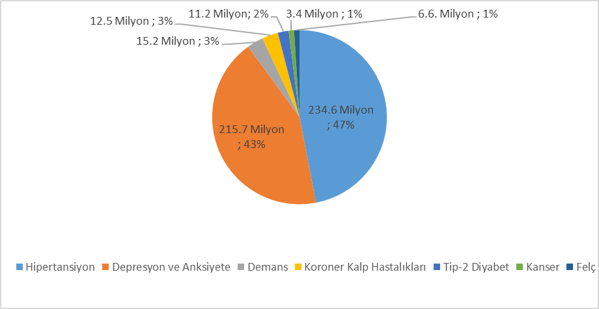

Tüm önlenebilir bulaşıcı olmayan hastalıkların ve akıl sağlığı hastalıklarının küresel maliyetinin 2020–2030 dönemi için 301.8 milyar $’a ve yılda yaklaşık 27.4 milyar $’a ulaşacağı tahmin edilmektedir.
BOH'ların ve ruh sağlığı durumlarının tedavi ve yönetim maliyetleri, demansın önlenebilir yeni vakaların yalnızca %3'ünü oluşturmasına rağmen, hastalık toplam doğrudan sağlık hizmeti maliyetlerinin %22'sini oluşturacak şekilde değişiklik göstermiştir (Şekil.2). Ayrıca, tip 2 diyabet önlenebilir vakaların %2'sini, ancak tüm maliyetlerin %9'unu ve kanser, tüm vakaların %1'ini, ancak tüm maliyetlerin %15'ini oluşturmaktadır.
Şekil 2. Yeni Vakaların Toplam Küresel Oranı ve Fiziksel Hareketsizliğe Atfedilen Bulaşıcı Olmayan Hastalıkların ve Ruh Sağlığı Hastalıklarının Doğrudan Sağlık Hizmeti Maliyetleri, 2020–30

Yeni vakaların çoğu (%74) düşük ve orta gelir gurubundaki ülkelerde meydana gelse de yüksek gelirli ülkeler ekonomik maliyetlerin en büyük kısmını üstlenecektir (%63). Fiziksel hareketsizliğe atfedilebilen ekonomik yük en yüksek Avrupa bölgesinde (%32), bunu Amerika bölgesi (%25), Batı Pasifik bölgesi (%20), Doğu Akdeniz bölgesi (%13), Güneydoğu Asya bölgesi (%8) ve Afrika bölgesi (%2) izlemektedir.

Özet
2030 yılına kadar fiziksel aktivite düzeylerini artırmaya yönelik etkili adımlar atılmazsa, ülkelerin önlenebilir yeni BOH vakaları açısından önemli maliyetlere katlanacağını açıktır. Buna ek olarak, ülkeler, yürüme ve bisiklete binme yoluyla hava kirliliğini ve fosil yakıt tüketimini azaltmak ve spora katılımı artırmanın sosyal ve ekonomik kalkınma üzerindeki daha geniş etkileri gibi diğer önemli ulusal gündemlerde artan fiziksel aktivitenin ilgili faydalarından yararlanamayacaklardır. Fiziksel hareketsizliği 2010 temel çizgisinden görece %15 oranında azaltma küresel hedefine ulaşmak için yalnızca 8 yıl kaldığı göz önüne alındığında, bu çalışmanın bulguları, savunucular ve karar vericiler tarafından kaynakların seferber edilmesini ve ulusal önlemlerin uygulanmasının hızlandırılmasını teşvik etmek için kullanılmalıdır.

